编译、连接相关

静态库的重定位和动态库的重定位（ref. 7.3.3）

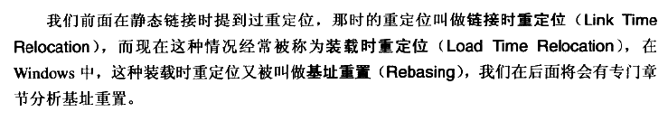

fPIC

